-7-
長庚紀念醫院 (林口)胸腔內科檢查室

適用對象(技術師(員)、治療師(員)、醫檢師(員)、服務員
)

<胸腔內科病理組織採檢標準 > 工作規範
編號：AUMD31-050
制訂日期 2014年06月 制訂公佈
修訂日期 2024 年02月 第5次修訂

使 用 規 定

一、擔任本職務執行作業者，應詳讀本手冊，並嚴格遵照執行。
二、倘若對所訂內容有疑問，應立即向直屬主管請教，務以徹底瞭解為要。
三、對所訂內容如有改善意見時，應反應直屬主管並作充分溝通，俾使內容更
為完整。
四、另為免掛漏萬一，各職務作業規範建議明列照護行為，若有涉及他科專業
領域，須參照他科標準作業規範執行之。

目 錄

標 題 頁數
壹、目的、適用範圍與工具……………………………… 9-1~9-2
貳、操作標準………………………………………………………… 9-3~9-6
參、異常狀況及處理對策…………………………………………… 9-7~9-8
肆、參考資料 9-9

胸腔內科病理組織採檢標準作業規範(一)
編號：AUMD31-050
總頁數：9 頁數：9-1
作業目的 | 適 用 範 圍 (執 行 人 員) | 使 用 器 材 、 工 具
- 醫療團隊執行病理組織採檢，應確實執行病人辨識，並依本作業準則相關規範，執行檢體核對、暫存、傳送流程，以確保組織檢體之正確性及完整性。  - 避免人為疏失照成病患的報告異常及病菌擴散染污 | 壹、適用範圍:  一、採取病患病理組織之時。  二、發送病理組織至檢驗室之時。  貳、適用執行人員:  醫師、醫技人員、服務員。 | 壹、材料類:  1.10%福馬林液標本瓶  2易碎貼紙  3.感染性檢體專用標籤  4.夾鍊袋  5.檢體置放盒(附鎖)  6.檢體發送專用盒  貳、醫療人員防護用具：  1. 口罩(N-95)或外科口罩  2. 護目鏡  3 防水隔離衣  4. 手術手套或無粉手套  5. 髮帽
 |  | 公佈日期：2014年6 月 | 修訂日期：2024年02月第5次修訂

胸腔內科病理組織採檢標準作業規範(一)
編 號：AUMD31-050
總頁數：9 頁 數：9-2
作業目的 | 適 用 範 圍 (執 行 人 員) | 使 用 器 材 、 工 具
參、表單類
1.解剖病理委託單
2.送檢清單
3.病人處置治療同意書

肆、儀器類
1.醫療電腦(胸腔科檢查報告系統)
2.標籤印製機
3.條碼掃瞄器
4.列印委託單印表機

 |  | 公佈日期：2014年6 月 | 修訂日期：2024年02月第5次修訂

胸腔內科病理組織採檢標準作業規範(二)
編 號：AUMD31-050
總頁數：9 頁 數：9-3
項次 | 作 業 說 明 | 注 意 事 項
壹 | 執行前-病人至檢查室報到程序(一次僅能執行一位病患)  1.住院（急診）病人報到：  進行病人辨識，收件人員核對檢查單，檢查同意書及手圈病歷資料正確。  2.門診病人報到：  進行病人辨識，收件人員核對檢查單，檢查同意書及身分證件(健保IC卡)正確。  3.檢查前病人辨識(Sign in)-請病人進入檢查室，以同意書,核對擷像系統之病患姓名，出生年月日，處置項目，處置部位及器械設備。  4.預估採檢數量-針對檢查前已預知有病理組織必須採檢之  病人；若需等檢查中確定部位則先不列印。  .  5.準備福馬林容器。 | 依AUMD31-022胸腔科系病患辨識標準作業規範執行  1.技術師(員)先請醫師預估檢體瓶數量(部位) 。  2.技術師(員)以條碼掃描器（Barcode reader）讀取病人處置同意書、人員識別證條碼，並輸入數量(部位) 。  3.確認病人基本資料，列印檢體專用標籤紙二維QR條碼。  注意是否染污及破損。  (杯蓋邊緣的完整，有無溢出的危險性等)
 |  | 公佈日期：2014年6 月 | 修訂日期：2024年02月第5次修訂
胸腔內科病理組織採檢標準作業規範(二)
編 號：AUMD31-050
總頁數：9 頁 數：9-4
項次 | 作 業 說 明 | 注 意 事 項
貳 | 6. 在執行前暫停確認(Time out)由執行醫師啟動，團隊共同參與確  認並做記錄，確認項目需包括:病人姓名，出生年月日，  處置項目，處置部位及器械設備。  執行中:  1.病理組織採檢-(於Time out後執行)  (1)確認採檢部位  (2)依檢體專用標籤（二維QR條碼）序號（由小至大）逐一取用（一次僅得取用一張），並於標籤註明檢體部位  (注意請依解剖學位置以英文明確標示上下左右側等)以確  保正確無誤。  2.病理組織裝瓶-技術師(員)將已註明檢體部位之檢體專用標籤黏貼於檢體瓶外，所採檢的組織，放入檢體瓶後與執行醫師進行相關資料的核對如:病歷號碼，姓名，出生年月日，採檢部位等無誤後，隨即貼上有技術員(師)所簽名的易碎貼紙(易碎貼紙需一角需與二維QR條碼之基本資料標籤有cover)。 | 1.技術師(員)應於執行採檢前要求醫師告採檢部位。  2.若與預印部位名稱不同，應先予以更正方得使用。  3.若檢體貼紙有沾到體液或血液需更換  4.第二部位（含以上）之採檢作業，須再次執行組織採檢與裝瓶  程序。  5.序號破損或不夠時可加列印。  6.序號需由小至大，若有毀損或髒汙可跳號使用，但不可順序顛倒使用。  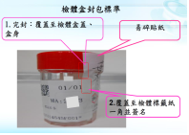標籤不得貼在靠近瓶口,由下往上貼
 |  | 公佈日期：2014年6 月 | 修訂日期：2024年02月第5次修訂

胸腔內科病理組織採檢標準作業規範(二)
編號：AUMD31-050
總頁數：9 頁數：9-5
項次 | 作 業 說 明 | 注 意 事 項
參 | 執行後:  一.開立解剖病理委託單及共同確認:  在檢查報告系統待檢病患清單點選病人後  (1)醫師至開立委託單畫面,以Barcode reader讀取病人處置同意書。  (2)病理組織委託單確認送檢數量，依序輸入檢體部位。  (3)執行醫師與技術師(員)共同核對病人檢體專用標籤紙 (二維QR條碼）以及檢體內容的正確性，包括病人基本資料(姓名，病歷號碼，床號，日期，醫師等）檢體部位及件數之正確性;確認後雙方親自簽名。  (4)若未隨即登錄送檢需先裝入有上鎖裝置的檢體專用盒中。  二.登錄送檢:  (1)技術師(員)於病理組織送檢畫面執行確認送檢  (2)以Barcode reader讀取委託單條碼，依序讀取檢體瓶身 檢體專用標籤紙(二維QR條碼）及裝瓶技術師(員)識別證條碼，確認檢體瓶與病理組織無誤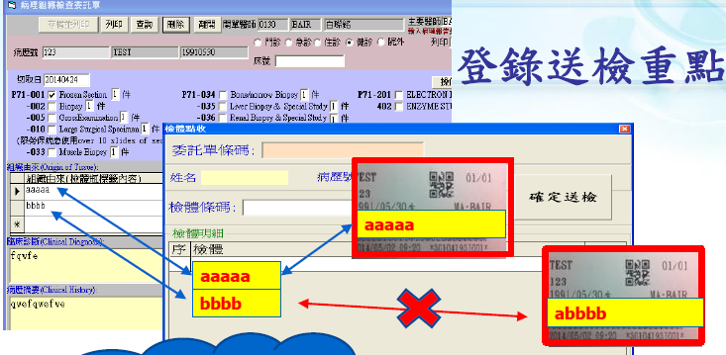  (3)將委託單連同檢體置放於檢體專用櫃(盒)並上鎖。 | 執行確認(Sign out)由技術師(員)確認檢體，器械設備及提供處  置後注意事項  1.不可以人工輸入避免資料錯誤。  2.不可以蓋印章呈現。  3.不可代簽名或仿他人筆跡簽名。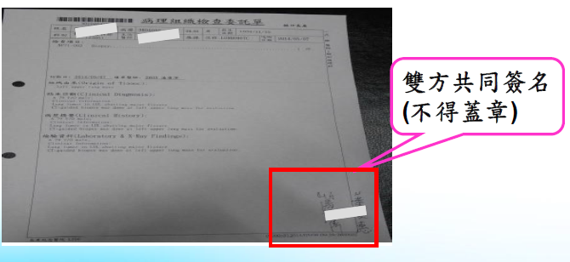  桃園分院的門診病患委託單需在表單左上註記{桃園分院}字樣。  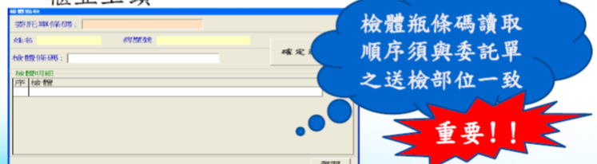  檢體瓶條碼讀取前務必須確認與委託單之送檢部位一致，才可以刷條碼。
 |  | 公佈日期：2014年6 月 | 修訂日期：2024年02月第5次修訂
胸腔內科病理組織採檢標準作業規範(二)
編號：AUMD31-050
總頁數：9 頁數：9-6
項次 | 作 業 說 明 | 注 意 事 項
 | 三.送檢注意事項:  (1) 檢體送出前列印已送檢清單，並由送出人員(助理員或技  術師(員))與檢體保管者核對數量後送至解剖病理科簽收。  (2)檢驗單不慎被檢體污染時應立即更換，並注意區分特定的容器盒或密封的夾鍊袋。  (3)運送過程一律戴外科口罩。  (4)檢體運送過程不慎外漏，須配戴手套使用高濃度漂白水  (指游離氯5000 ppm，其泡製方法為1份5%漂白水加9份清水稀  釋並於24小時內使用)擦 拭。  (5)檢體污染環境時，應戴手套執行清潔，消毒程序。  (6)後天免疫缺乏症候群（Acquired Immune Deficiency  Syndrome；AIDS）或人類免疫缺乏病毒（Human Immunodeficiency Virus；HIV）感染病人之檢體應貼上「」生物危險貼紙，並置放於雙層夾鍊袋內並置放於有蓋子檢體發送盒，以預防運送時的滲漏。 | 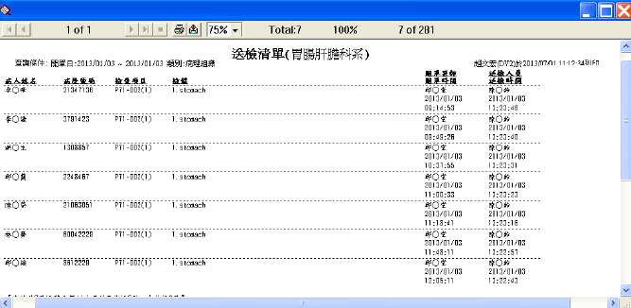  檢體處理過程中，負責裝瓶、送檢及收檢人員，皆須核對檢體之  正確性並簽名確認，並以檢體條碼執行電子簽收，以落實檢體處  理之可追溯性。  依特殊傳染疾病感染管制作業規範（LG5327）之檢體運送方法  處長理。  依環境清潔感染管制作業規範（LG5306）執行環境清潔。  依感染管制 臨床照護指引 人類免疫缺乏病毒感染，後天免疫缺乏症候群處理
 |  | 公佈日期：2014年6 月 | 修訂日期：2024年02月第5次修訂

胸腔內科病理組織採檢標準作業規範(二)
編號：AUMD31-050
總頁數：9 頁數：9-7
項次 | 作 業 說 明 | 注 意 事 項
 | (7)執行消毒性洗手  (8)檢體運送盒於發送完畢時，以清水洗淨並以Alcohol 75%酒精擦拭。  四.未送檢或重列印處理:  執行後如未送或未完全送檢，需至列印檢體條碼畫面，刷病  患檢查處置同意書，帶出檢體標籤，於[選取]欄點選刪除或重列印即可，同時讀取刪除人員之ID後存檔。 | .
 |  | 公佈日期：2014年6 月 | 修訂日期：2024年02月第5次修訂
胸腔內科病理組織採檢標準作業規範(三) 編號：AUMD31-050
總頁數：9 頁數：9-8
異 常 狀 況 | 發 生 原 因 | 處 理 對 策
一、檢體專用標籤紙  (二維QR條碼）數  量不足。  二、檢查中需要採檢。  三、標籤列印數量多於送檢數量。  四、檢體破損或滲漏。  五、檢驗單遺失。  六、檢體標示不清。  七、檢體不良。 | 醫師未告知正確數量  1.未採檢。  2.未取得正確數量。  運送中檢體不慎掉落，或瓶口未鎖緊而外漏。  1.運送過程中遺失或染污。  2.全自費病患門診批價後未送回檢查室。  同一病患2種以上相同檢體未標示清楚。  檢體採取不足無法判讀。 | 1.技術師(員)需再次以Barcode reader讀取病人處置同意書，人員識別證條碼，並輸入數量，確認病人基本資料及執行醫師姓名，列印檢體專用標籤紙(二維QR條碼）。  2.同一處置同意書之標籤序號採接續列印。  技術師(員)於「列印標籤」畫面，以條碼掃描器（Barcode reader）讀取病人處置同意書及人員識別證條碼後，系統顯示已列印之標籤序號，經技術師(員)取消標籤序號後，該標籤即作廢。  1.通知負責技術師(員)協助處理。  2.報告主治醫師及單位主管。  3.請執行醫師向病患說明後重新採檢。  4.進行PDCA改善。  1.通知負責技術師(員)協助處理補單。  2.通知執行醫師補開病理組織委託單再次進行確認及簽名後登錄  送檢。  1.通知負責技術師(員)協助處理並與執行醫師再次確認。  2.通知單位主管進行PDCA改善。  因故（如檢體瓶內明顯無檢體）需進行退件時，原送檢單位亦需派專人至解剖病理部(科)進行當面對點與雙方簽收。
 |  | 公佈日期：2014年6 月 | 修訂日期：2024年02月第5次修訂
胸腔內科病理組織採檢標準作業規範(四)
編號：AUMD31-050
總頁數：9 頁數：9-9
參考資料
- 政令規章/醫檢部/規章編號: T03Q03病理組織檢體送件作業準則
- 政令規章/感染管制/規章編號 K03321傳染病防治感染管制作業準則
- 政令規章/感染管制/規章編號 K03306環境清潔感染管制作業準則
- 政令規章/醫檢部/規章編號: T03B04感染性物質運送作業準則
- 政令規章/院區/規章編號：L8AO01對應條文AOP.5.7檢體採樣作業政策
- 政令規章/院區/規章編號:D3BG04：IPSG.4侵入性處置病人辨識與確認安全政策與程序
- 政令規章/院區/規章編號：D3BG01：IPSG.1正確辨識病人政策與程序
- AUMD31-038胸腔內科洗手工作規範
- AUMD31-047胸腔內科檢查室異常事件處理標準作業規範

 | 公佈日期：2014年6 月 | 修訂日期：2024年02月第5次修訂

